# 硬设大作业完整报告

作者：卜丞科

董枢楠

胡宜逊

# 项目功能简介

本组的项目为智能语音乒乓球机，基本的功能有：（1）丰富多样的发球模式，可以发出多角度不同速度且旋转各异的球，支持用户进行全面的训练。（2）方便快捷的语音模块，支持用户在不间断打球的过程中进行发球的控制，可以提供更好的训练效果。（3）自动收球系统，免除用户捡球的烦恼，可以节省用户体力并且保护用户的腰椎，更加人性化。

# 设计背景

市面上的乒乓球机基本能够实现自动收发球、不同模式之间的切换，但鲜有通过语音智能进行模式控制和强互动性的乒乓球发球机。我们项目希望够复现市面上乒乓球发球机的基本功能，同时增加智能语音来控制发球模式，让用户在使用发球机时无需停止打球进行设置，可以在连续打球的过程中就控制发球的球速、方向、旋转等，更加利于用户进行乒乓球训练。此外，我们的发球机还有跟随发球模式和自动避人模式，既可以把球发到用户手边让用户更加便捷地击球，也可以把球发到远离用户的一端训练用户的跑动能力，拥有极好的互动性，让用户在打球的过程中能感受到发球机的反馈，可以有一种和真人训练的感觉。

## 前期预调研与分工

首先，我们进行市面上乒乓球机功能的了解，发现现有产品的不足，确定了开发智能语音乒乓球机的方案；其次，通过对乒乓球机基本功能的了解，我们初步将组装的部分分为：

* 乒乓球机出球部分
* 乒乓球机上球与收集部分
* 乒乓球机语音部分
* 乒乓球机智能定位部分

通过讨论确定了成员的分工。同时，考虑到Arduino性能和引脚数量的问题，我们选用STM32F103RCT6单片机进行开发，确定了两块STM32单片机进行交互的基本策略，确定了两块STM32之间通过蓝牙进行指令交互的基本模式；

## 中期模块调通与模块拼接

首先调通智能语音模块LD3320模块，可以实现识别人口头命令的功能，最终按照需求实现了15条指令如下：

* 固定模式
* 随机发球
* 左右发球
* 智能模式
* 增加球速
* 降低球速
* 加左旋
* 加右旋
* 加上旋
* 加下旋
* 增加频率
* 降低频率
* 向左发球
* 向右发球
* 关机

不同的指令对应着不同引脚的变化供STM32识别之后进行指令的进一步执行；

其次，调通了HC-SR04超声波测距模块，最后实现了9个超声波模块传回STM32实时人和乒乓球桌之间的距离数据的功能；

最后，调通了蓝牙模块；通过AT指令实现了两个蓝牙之间的唯一性配对进行单项的数据传输。

## 终期整机调试

最后， 我们将出球部分、上球和收集球部分、智能语音模块和超声波测距部分进行组装，在乒乓球桌上实时调试，实现了乒乓球机基本的功能。

# 模块使用

## 语音模块LD3320

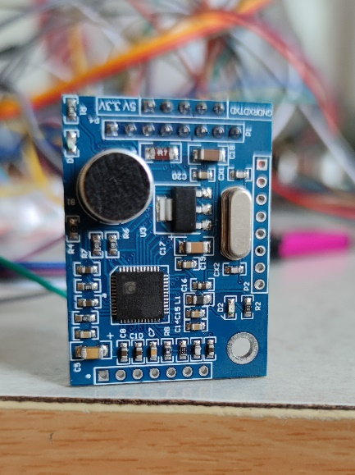

图 1 语音模块LD3320

LD3320语音识别模块通过keil编译链进行烧录与调试，实现基本的语音识别和语音控制功能，具体如下：

* + 首先通过“小杰”命令识别进行模块开启
  + 其次识别人声指令，改变对应的引脚电平输出01电平（具体见核心算法-传输编码技术）
  + 最后连接在超声波测距部分的STM32开发板识别电平变化通过蓝牙传输信号，指引连接在发球部分的STM32进行响应的位置移动和角度转动、旋度控制等操作。

## 超声波模块HC-SR04

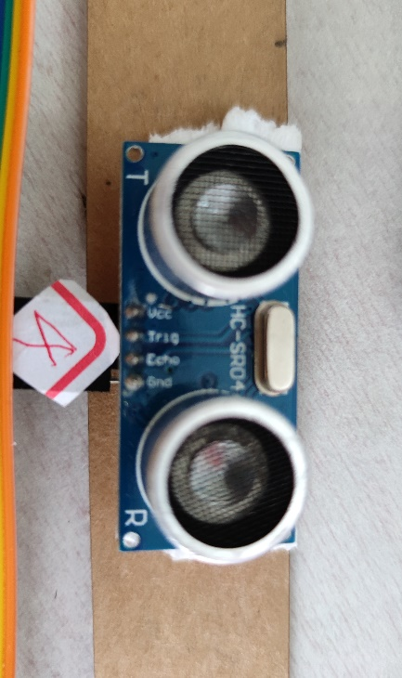

图 2 超声波模块HC-SR04

超声波模块可以用来测量人和乒乓球桌之间的距离。通过9个超声波模块并排使用，可以判断人所在的位置（具体算法实现见核心算法-超声波测距）传回STM32用作发球机旋度控制的数据。

## 蓝牙HC-05模块

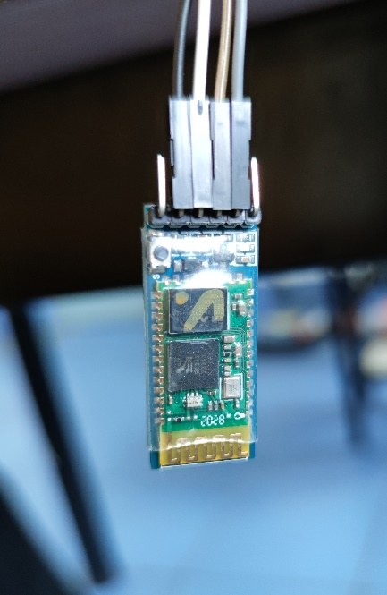

图 3 HC-05蓝牙模块

蓝牙模块用于两个STM32开发板之间的数据传输。

# 核心算法

*负责人：Hyx,

## 超声波定位技术

这是通过9个并排的超声波测距进行人横向位置判断的技术，精度在cm级别，可以基本准确判断人中心线和求桌中心线之间的距离：偏左返回一个正值，偏右返回一个负值；数值在 ±75cm之间。具体代码实现如下：

1. 首先进行数据预处理，将不准确、波动的数据进行规整化处理
2. 其次对数据取平均值，算出残差
3. 通过负值残差确定人所在中心线的位置
4. 通过实际乒乓球桌的宽度和超声波模块的位置之间的关系计算出人与中心线之间的差距（cm）；

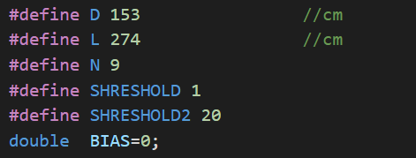

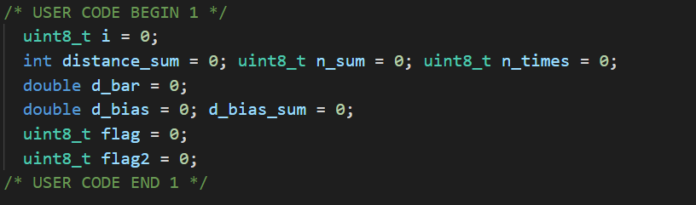

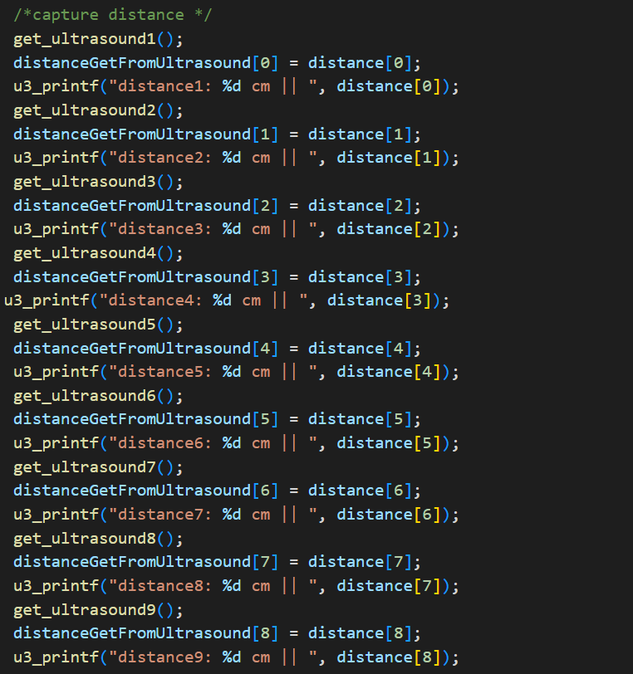

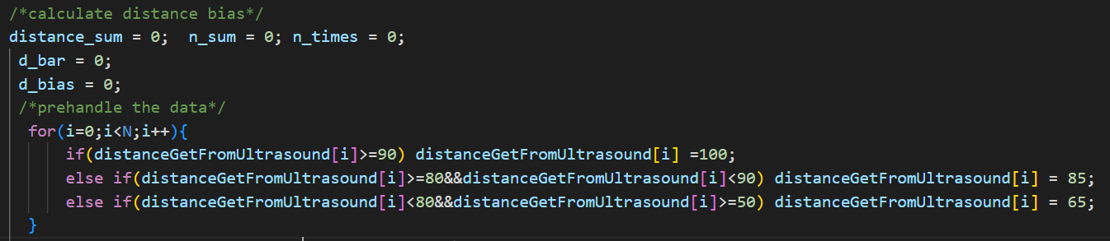

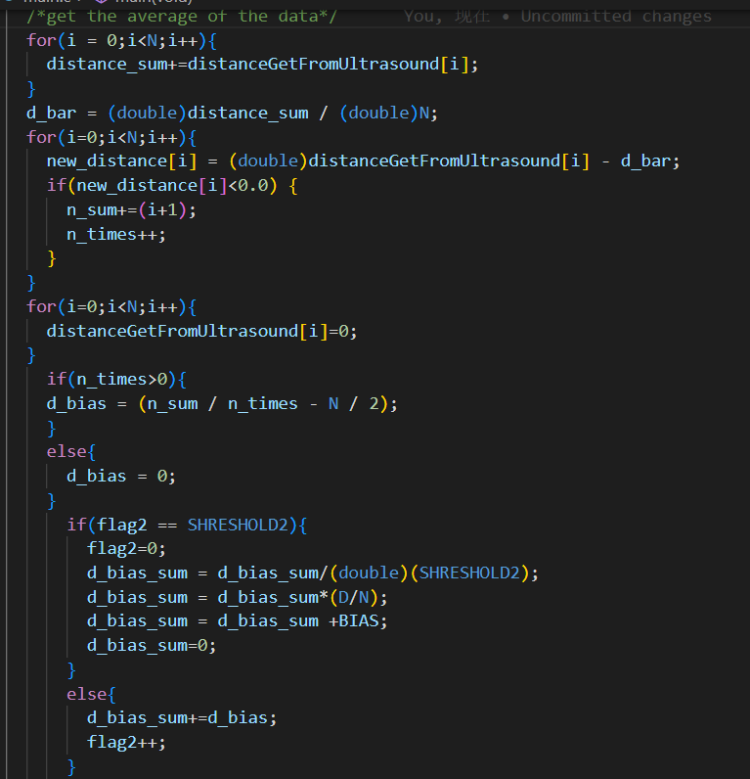

## 传输编码技术

不同的语音指令对应着不同电平变化模式，我们对不同的指令进行编码如下：

* 固定模式：0000
* 随机发球：0001
* 左右发球：0010
* 智能模式：0011
* 增加球速：0100
* 降低球速：0101
* 加左旋：0110
* 加右旋：0111
* 加上旋：1000:
* 加下旋：1001
* 增加频率：1010
* 降低频率：1100
* 向左发球：1101
* 向右发球 ：1110
* 关机：1111

通过编码确定指令对应的引脚变化，快速对指令作出相应；

# 技术难点

* 负责人： Hyx, dsn, bck

Part of hyx:

超声波模块并行的调节：由于引脚数量过多，timer之间的计时比较混乱；于是为每一个超声波模块设置一个数组的空间专门存放其中的distance；

蓝牙通讯：我们通过校验位实现了数据丢包、误读的情况下仍然能够合理传输；